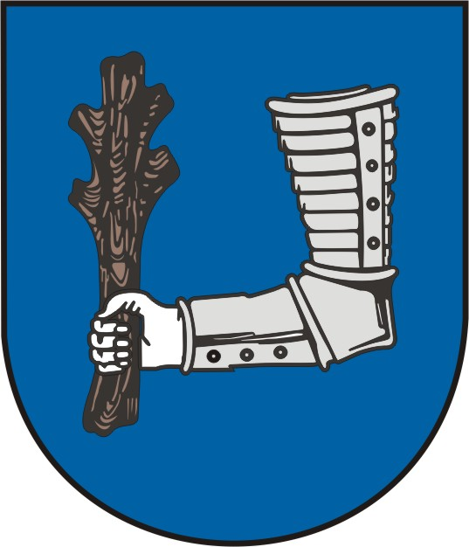
Město Kyjov

Městský úřad Kyjov
Odbor rozvoje města
Masarykovo nám. 30, 697 01 Kyjov
tel.: 518 697 411, fax: 518 614 097
e-mail: urad@mukyjov.cz

V Kyjově dne 11. 1. 2021

Vážení spoluobčané,
v současné koronavirové době se na Vás touto cestou obracíme s žádostí o podání podnětů a připomínek ve věci přípravy investiční akce s názvem „Revitalizace ulice Žižkova“. S projektem je možno se seznámit prostřednictvím webových stránek města Kyjova (www.mestokyjov.cz - Potřebuji vyřídit > Městský úřad > Odbory úřadu > Odbor rozvoje města > Realizované projekty > Projekty v přípravě).

Vaše připomínky či podněty podávejte písemně na podatelnu MěÚ Kyjov, Masarykovo nám. 30/1, 697 01 Kyjov – budova radnice nebo elektronicky na e-mail: p.soukopova@mukyjov.cz, nejpozději do 12. 2. 2021 do 10:00 hod.

Děkujeme za Vaši spolupráci.
S pozdravem

Roman Pekárek, v.r.
vedoucí odboru rozvoje města

